I概述

Maven主要服务于基于Java平台的项目构建、依赖管理和项目信息管理。

Pom.xml(Maven项目的核心)，project object model，定义了项目的基本信息，用于描述项目如何构建，声明项目依赖等等。

II基本命令
mvn clean compile(编译)
输出到target目标中，执行resources任务、compile任务。

添加依赖包（先在本地仓库，再去中央仓库中找）

<dependencies>
<dependency>
<groupId>junit</groupId>
<artifactId>junit</artifactId>
<version>4.7</version>
<scope>test</scope>（只在测试范围内有效，默认值为compile）

</dependency>
</dependencies>

mvn clean test(执行测试)
事先需要在src/test中编写好测试用例

mvn clean package(执行打包)
执行编译测试等操作之后进行jar任务的执行。

mvn clean install
打包好后执行install任务将jar包放到本地仓库中。
Clean把之前的进行清除
(-U)参数强制对构件检查更新

Ⅲ 坐标与依赖
坐标元素：
groupId 定义当前Maven项目隶属的实际项目，表示与java包名类似，如com.fin.spingFramwork
artifactId 定义当前Maven项目（模块），sping-core

Version
(packaging/classfier)可选
生成文件文件名一般为artifactId-version[-classifier].packaging

依赖包含的元素
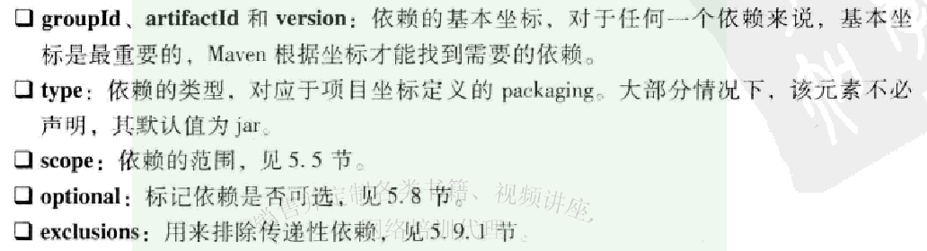

Exclusions只需要groupId/artifactId即可唯一确定传递性的依赖包。

依赖范围
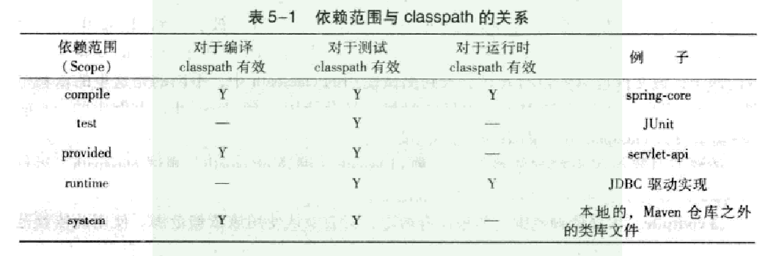
依赖的传递（被实际项目依赖的jar包自身也有要依赖的jar包）

mvn dependency:list
查看当前项目的已解析依赖

Ⅳ Maven仓库
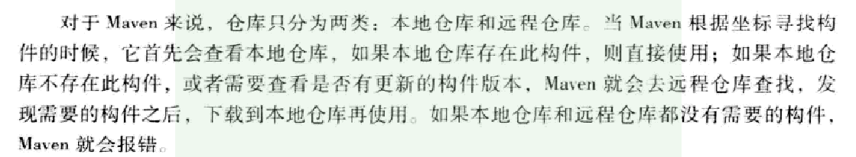
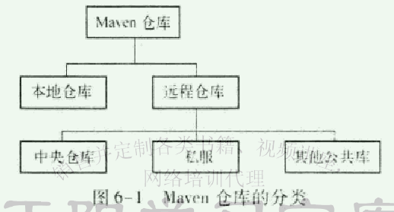

本地仓库目录：
..\apache-maven-3.2.3\repository
在setting.xml中用localRepository定义。
中央仓库：
定义在
这是超级pom，任何一个Maven项目都隐式继承自该pom
远程仓库（中央仓库无法满足项目的需求）
可在项目的POM中在repositories元素下使用repository声明远程仓库
远程仓库认证
在setting.xml中在severs元素下使用sever定义认证信息，sever id与repository保持一致
部署到远程仓库
在项目的POM中在distributionManagement元素下定义repository.
mvn clean deploy
Maven会将项目构建输出的构建部署到配置对应的远程仓库。

Ⅴ Maven生命周期
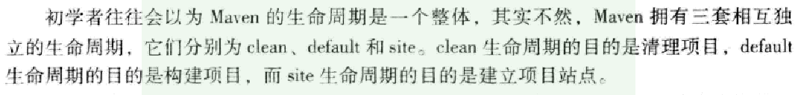
每个生命周期都有不同阶段。
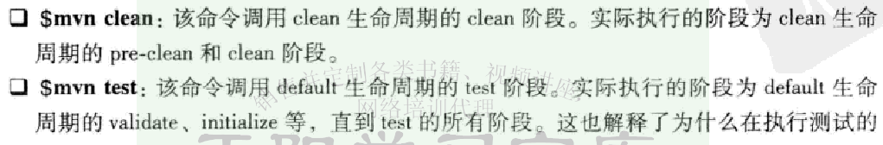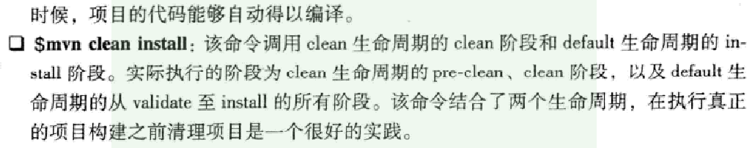
Maven的核心仅仅定义了抽象的生命周期，而具体的任务是交由插件完成的，插件以独立地构建形式存在，也就是说插件和生命周期是绑定的。如maven-dependency-plugin能够分析项目依赖，列出项目依赖树等等，提供dependency:analyze/dependency:tree/dependency:list.
自定义绑定插件目标
Pom中build/plugins/plugin/executions/executions中进行插件负责的生命周期配置，其中有phase子元素。
插件也有本地仓库和远程仓库。

Ⅵ Maven聚合与继承
聚合：把项目的各个模块聚合在一起构建；
继承：帮助抽取各模块相同的依赖和构建等配置，简化POM，同时促进各个模块配置的一致性。

聚合项目
其pom文件特殊性
- 打包方式packaging为pom

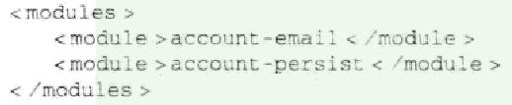
它目录下包含几个各自有其pom文件的模块。若聚合模块与子模块同处一个目录下或其他情况，则要修改module元素的值，为../account-email或其他。

继承
创建packaging为pom的account-parent的文件，并在聚合模块的modules中声明它。
将聚合模块的子模块进行修改，指出它的parent。
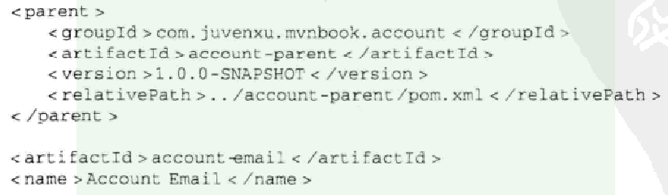
注：可看出groupId, version, dependencies等元素是可以继承parent的。
如何解决新的子模块可能并不依赖parent的全部依赖包呢？—>parent中定义dependcyManagement，如图，
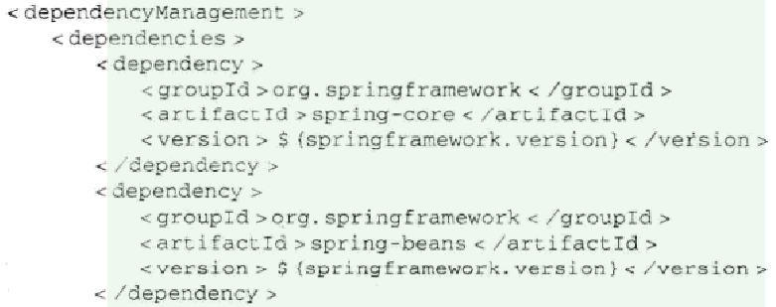
(...其实下面还有更多)
子模块pom中就可以省去version等信息。这里不声明就不会引入，即是dependenciesManagement灵活性的体现。
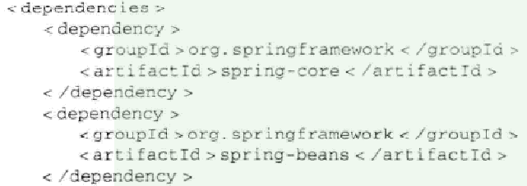

一般来说，聚合模块pom和父pom可融合成一个用。

超级POM中定义中央仓库和中央插件仓库，定义了项目结构（Maven项目结构的约定），并用pluginManagement元素为核心插件设定版本，还有其他的挺多的约定，以及约定是如何实现的。

反应堆
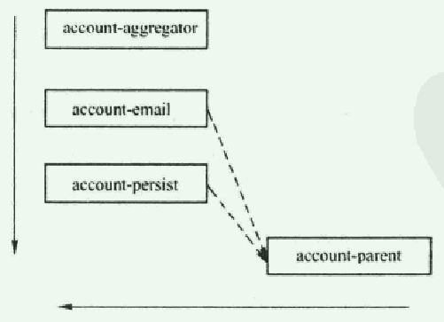
按序读取pom，若有依赖模块，就先构建其依赖模块。

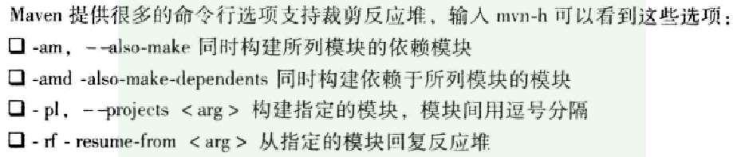
rf：在完整的反应堆构建顺序基础上指定从哪个模块开始构建。

Nexus：创建私服（jump）

Ⅶ Maven测试
动态指定要运行的测试用例：mvn test -Dtest = XXXTest
注：=后面的类可以用*号，或者，号来进行补充

在pom中绑定maven-surefire-plugin插件时可在configuration中使用<includes></includes>或者<excludes></excludes>来包含或排除一些测试类。

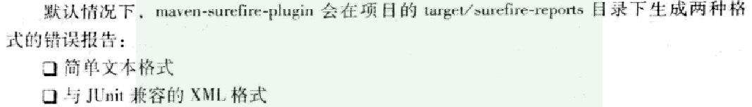
后者可用eclipse的Junit插件打开，（直接open就好了，会自动使用Junit）

生成测试覆盖率报告：mvn cobertura:cobertura
生成在target/site/cobertura中的index.html文件。单击具体类，可以看到精确到代码行的覆盖率报告。
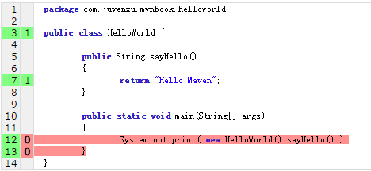
当需要将测试代码打包，为了重用测试代码
- 绑定maven-jar-plugin插件（设置目标为test-jar），之后打包可以看到项目主代码和测试代码都得到打包了。
- 该生成的测试构件类型为test-jar，之后的依赖设置需要注意type。

持续集成（略去）
就是快速且高频率地自动构建项目的所有源码，并为项目成员提供丰富的反馈信息。
它包含持续编译、持续数据库集成、持续测试、持续审查、持续部署、持续反馈等步骤构成。
Hudson

Ⅷ web项目
注：需要为Web项目显式指定打包方式为war
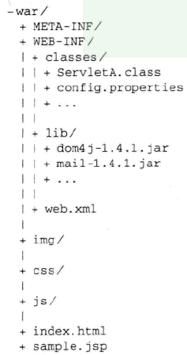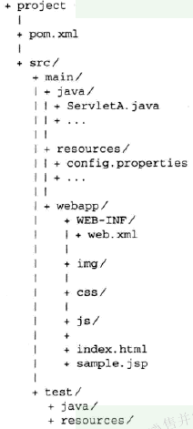
War包结构 target
它同一般JAR项目多了一个Web资源目录，默认位置是src/main/webapp

版本管理
项目整体版本的演变过程管理，如从1.0-SNAPSHOT到1.0。区别于版本控制（借助版本控制工具追踪代码的每一个变更）。
版本发布过程：
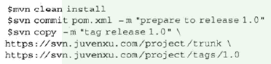
版本号说明，例子1.3.4-beta-2
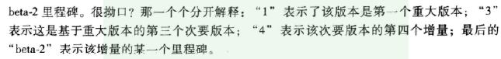
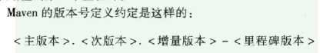
主干、标签与分支
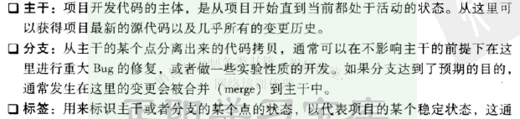
Maven Release Plugin用于发布项目版本。
它有三个目标：
release:prepare准备版本发布
release:rollback回退prepare
release:perform执行版本发布
scm元素
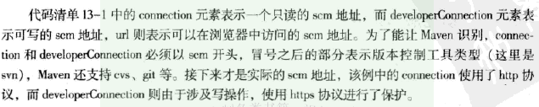

注：发布之前必须配置了可用的部署仓库，因为release:perform会执行deploy操作将构件发布到仓库中。

Maven属性
自定义属性：定义一个属性xxx为某个值，运行时会将POM中的所有${xxx}替换为该值。
固定属性：内置属性，POM属性（POM文件中的值），Java系统属性，Settings属性，环境变量属性。
Profile是一组属性的打包，并有着id。使用：需要为使用到这些属性的目录开启过滤，安装时使用命令mvn clean install -Pid来激活profile（激活方式并不止这一种，很灵活）。
Profile可在pom.xml和setting.xml中进行声明。

mvn site 生成站点（需先配置正确版本的maven-site-plugin）
src目录结构
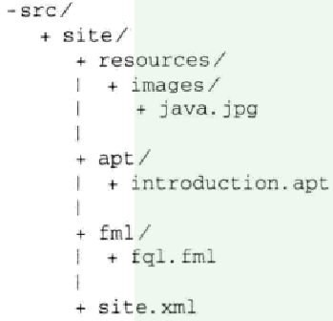
生成结果：target/site/目录下，可找到一些dependecies.html、dependency-convergence.html、index.html等文件和css、images文件夹。（聚合项目由于目录结构导致连接无法正确单击，可使用mvn site:stage -DstangingDirectory=某目录可将站点预发布到某个本地临时目录下，结构正确）
站点包含的报告
<project><reporting><plugins><plugin>中进行声明。
站点描述符
位于项目的src/site目录下的site.xml，在这之中可定义头部外观、皮肤、导航边栏（名称+自定义页面地址（需遵照APT或者FML格式），）
部署站点
在<distributionManagement><site>中声明id和url。

Maven元素探究
modelVersion：指定了当前POM模型的版本，对于maven2及maven3来说，它只能是4.0.0。
-----坐标------
groupId：组Id。
artifactId：当前项目/模块的Id。
version：当前版本
------未知-----
packaging：
pom表示聚合模块或者父模块
jar/war表示target中打包成的相应格式的包，war是针对于web应用的。
url：哪个网站上可以找到这个项目
name声明名称,orgnization声明组织,classifier等等
-----属性-------
properties：由名称和对应的值构成。定义一个属性xxx为某个值，运行时会将POM中的所有${xxx}替换为该值。
----未知----
scm：项目对应在svn上的主干（trunk）
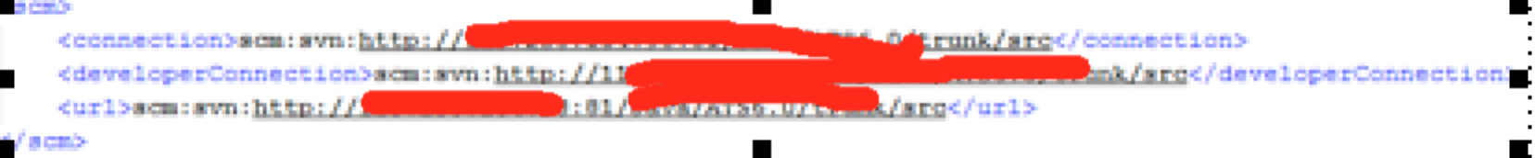
distributionManagement：将当前项目部署到远程仓库（私服）（使用了Nexus）

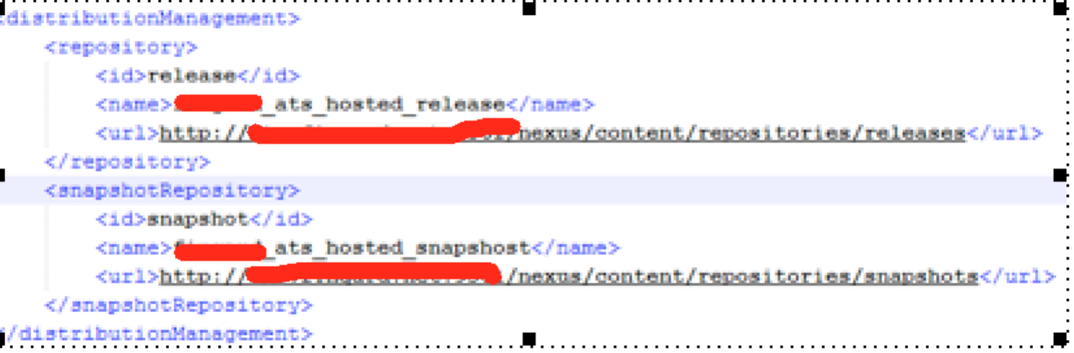
----子模块---
<modules>，说明该pom是由多个模块的pom聚合而成。而在这个实际的例子上，子模块的pom也继承于它。
---依赖管理---
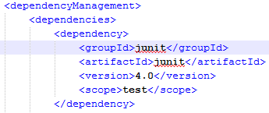
dependencyManagement（父模块中的依赖管理，定义共同依赖：子模块声明即可引入该依赖，不声明则不会引入，声明时可省略版本号因为父模块中有定义）是
对于其中的dependency, 有groupId,artifactId,version,scope子元素。
前3项是依赖包的坐标，唯一确定一个依赖包。
Scope即依赖包的作用范围，具体参见Page2。
---build下----

<pluginManagement>父模块中的插件管理，定义共同插件
<plugins>

<plugin>下有groupId,artifactId,version,它们用于定位插件
Configuration....
标签的基础目录(在该插件中进行配置)

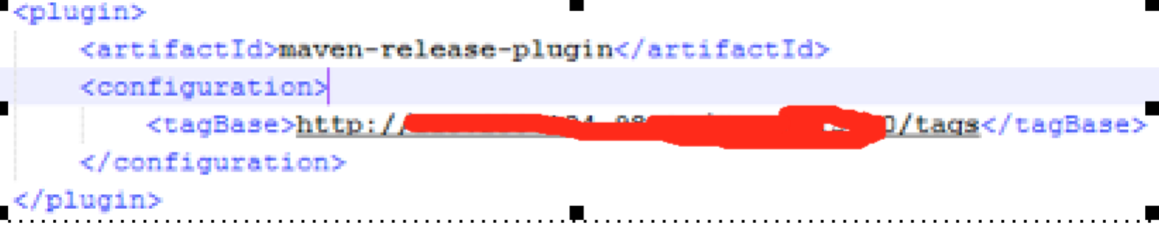
<resources><resource>主资源目录，<includes>包括哪些资源，<filtering>为资源目录开启过来，让插件解析资源文件中的Maven属性（原先Maven属性在pom文件中定义，且只在pom文件中进行解析）

<finalName>：输出的主构件的名称

其他
Install项目前首先要进行SVN更新

